Aanvraag renovatie :

Hoeve + losstaande schuur :  
  
Hoeve : 18,5* 9 m  
Schuur : 12 op 19 m

**Geplande Werkzaamheden :**

**Hoeve :** stookolieketel weg verwarming vernieuwen ( warmtepomp ) , dak isoleren, op bovenverdieping : 2 kamers bijmaken met gipsplaten, zonnepanelen leggen, zoldervloer purren.

**Schuur:** die is rotversleten en bevat asbestplaten dak : dus beter plat en heropbouw. Maar dan meer in de stijl van het huis zodat het een mooi geheel wordt. Ze kan dan gebruikt worden als garage / opslag

De schuur wordt iets kleiner nl 8 X 15 m

Huidige situatie

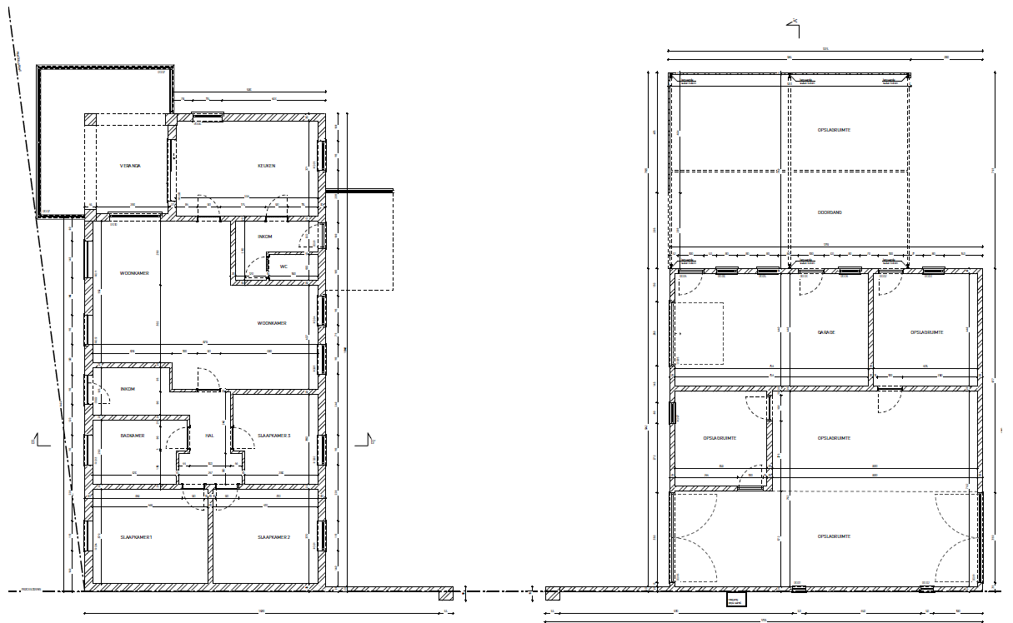

Situatie NA renovatie : niewe schuur / garage / opslaguimte

